Неделя безопасности

Цели: Обогащать представления о доступном ребёнку предметном мире и назначении предметов, о правилах их безопасного использования; о безопасном поведении на улице и в группе детского сада; формировать осторожное и осмотрительное отношение к потенциально опасным для человека ситуациям.

Общаясь с детьми, обязательно ведите живой диалог. Рассказывайте об возможных последствиях и о том, почему так важно безопасное поведение. Пусть дети задают вопросы и пусть отвечают на них, пусть расскажут свою точку зрения и то, как они понимают детскую безопасность. Интересные картинки пусть помогут им в этом, Каждая выложенная картинка безопасность детей показывает, как нельзя поступать ребенку, чтобы не подвергать свою жизнь угрозе и не разрушить свой дом.
Очень важно вести с ребятами активный диалог, чтобы они сами осознали вред от того или иного поступка. И главное, то, в чем этот вред заключается и как надо правильно себя вести в разных ситуациях, которые могут возникнуть в квартире, когда дети без взрослых.

На картинках по безопасности детей, разные угрожающие ситуации, которых надо избегать!

Опасность открытых балконов и окон
Большая высота опасна. Открытые окна и балкон это не место для игр. Иногда нам может казаться, что мы находимся в безопасности просто присев на подоконник или краешек перил, но одно неосторожное движение может закончиться падением. Если ты живешь не на первом этаже, то не играй и не балуйся на открытом балконе, лететь вниз очень быстро и можно легко разбиться. В интересном кино нам часто показывают, как супергерои прыгают с большой высоты и не разбиваются – это обычные кинотрюки, в настоящей жизни так не бывает, девочки и мальчики не летают.

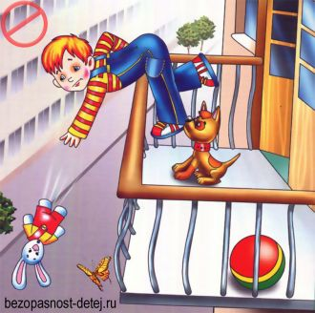

Не оставляй открытый кран
Из открытого крана вода может быстро заполнить мойку или ванну и потечь на пол. За три минуты из крана выливает столько воды, что можно наполнить ведро. Поэтому не оставляй без присмотра кран, ты можешь про него забыть и всё будет залито водой. Если у вас отключили воду, то обязательно перекрывай кран, иначе когда её включат, потечет вода и всё утонет в ней. И будут плавать башмаки и будут хлюпать сапоги и всё утонет под водой и станет вам она бедой.

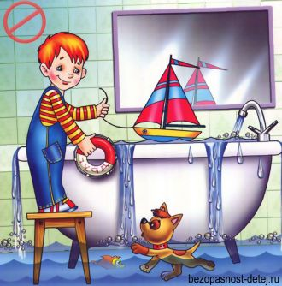

Будь с посудой аккуратен, со стола не дёргай скатерть
На столе может стоять разная посуда, может быть чашка с горячим чаем или кастрюля с супом. Всегда веди себя осторожно, чтобы не обжечься и не разбить посуду. Будь с посудой осторожен, безопасность соблюдай и тогда ты просто сможешь выпить вкусный сладкий чай.

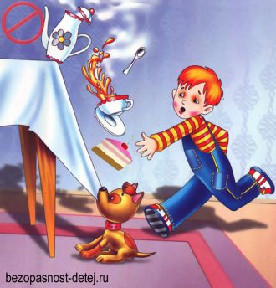

Мой руки перед едой
Перед едой всегда мой руки. На руках микробов много, если они попадут в желудок, то ты можешь заболеть. Когда ты хорошо моешь с мылом руки, то вся грязь и микробы смываются с них, и ты можешь безопасно кушать.

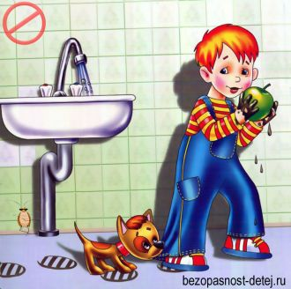

Не говори по телефону с незнакомцами
Если дома ты один, телефона трубку взял, незнакомый человек тебе звонит, незнакомец говорит и вопросы задает. Не говори ему, что взрослых нет дома, скажи, что взрослый в ванной или спит и потом сам перезвонит. Не называй свой адрес и не говори номер телефона или какие-то другие данные, скажи, что тебе это не разрешают. Скажи «до свидания» и повесь трубку. Сообщи родителям про звонок.

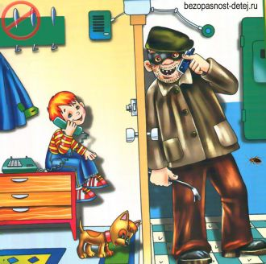

Незнакомца берегись, дверь ему не открывай
Дверь чужим не открывай, никому вообще. Ни дяде врачу, ни тёте соседке, ни полицейскому, ни сантехнику – это может быть бандит! Даже если за дверью говорят, что это родители попросили – не верь! Сразу позвони родителям скажи, что кто-то пришел и стоит под дверью. Если кто-то чужой пытается открыть дверь твоей квартиры, сразу звони в полицию и называй свой адрес или через окно зови на помощь прохожих.

Лекарства никогда сам не ешь
Лекарства есть нельзя, даже если они вкусные – это очень опасно. Любое лекарство может отравить и даже убить, если его съесть очень много. Дети не знают что и сколько надо принимать из лекарств, поэтому никогда без разрешения взрослых не трогай лекарственные препараты.

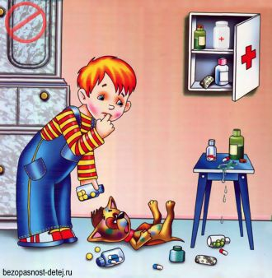

Острые предметы опасны
Не играй с острыми предметами – это опасно. Можно уколоться, можно порезаться. Если родители тебе уже разрешают резать ножом еду, то делай это аккуратно, держи руку подальше от лезвия и следи, чтобы оно не соскользнуло и не порезало тебе пальцы.

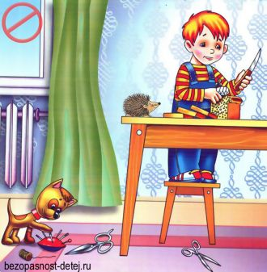

Спички детям не игра
Правила пожарной безопасности соблюдай, со спичками не играй. В спичке или зажигалке живет маленький огонь, но он может зажечь огромное пламя и сжечь большой дом. Помни – огромный пожар начинается с маленькой искры.

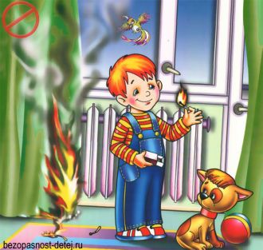

Опасность от розетки и плиты
Техника пожарной безопасности в каждом доме важно. В розетке электричество, если туда что-то засунуть, то тебя может ударить током. Искры могут зажечь огромный пожар. Будь умным, ничего не засовывай в розетку, ток нужен для работы электроприборов, но он очень опасен. Не балуйся с электроприборами и розеткой. Если тебе разрешают что-то греть на плите, то её не оставляй без присмотра, огонь может греть еду, а может устроить огромный пожар. Безопасность должна быть на первом месте.

